МБДОУ «Красногорский детский сад №1»
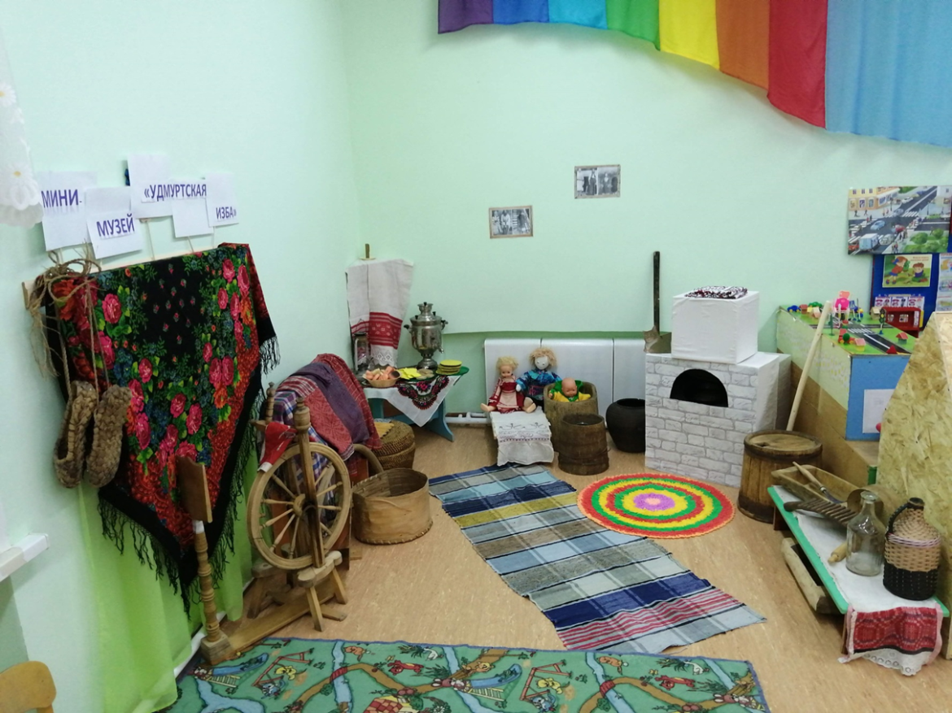

Удмуртский обряд «Новоселье»
в старшей группе.

Воспитатель: Русских Т.Г.

Цель: Формирование интереса к обрядам удмуртской культуры через создание мини-музея «Удмуртская изба»
Задачи:
- Сформировать элементарные представления детей об удмуртском обряде «Новоселье»;
- Развивать познавательный интерес;
- Воспитывать интерес к удмуртской культуре;
- Воспитывать эмоциональную отзывчивость, дружеские взаимоотношения.
Предварительная работа: Беседа «Строительство удмуртской избы», презентация «Быт удмуртов», рассматривание альбомов «Забытая старина», дид игра «Удмуртская кухня», «Наряди куклу в удмуртский наряд», «Быт удмуртов» мемо «Удмуртский быт», , Раскраски «Удмуртская изба», аппликация из бумаги «Укрась полотенце», лепка из соленого теста «Перепечи», «Пельмени», слушание удмуртских песен, мелодий, удмуртская игра «Воротики», разгадывание загадок о быте удмуртского народа, рассматривание картины «Быт удмуртов», знакомство с удмуртскими пословицами о труде, с-р игра «В гости к хозяйке», экскурсия для детей в мини-музей для детей старшего возраста, этюд «Встреча гостей», «Дарение подарков», п.и «Небыльток»
Оборудование: экспонаты в мини-музее, удм.песня на флешкарте, колонка, удм.наряды для детей и взрослого.
Ход:
1 ребенок:
Здравствуйте, гости дорогие!
Спасибо, что мимо не прошли,
К нам в гости зашли!
Много существует на Руси обычаев и обрядов. Некоторые из них затерялись, а некоторые дошли и до наших дней. Вот об одном из таких удмуртских обрядов мы и хотим вам рассказать сегодня.
2 ребенок:
Вот на лужайке дом построен
Он похвалы нашей достоен.
Не просто так он здесь стоит,
Природой суждено ему здесь быть.
Иногда удмурты место для строительства дома определяли по месту отдыха быка. Если бык отдыхает тут, значит это место благоприятное.
Теперь надо заготовить бревна, доски. Выбирали деревья крепкие, без короедов. Для строительства подходила лиственница и ель.
Деревья рубили в холодное время года. Весной с них снимали кору и сушили. Пока бревна сохли, хозяин готовил доски и инструменты.
3 ребенок:
Когда сруб был готов, собирали помочь. В помочи участвовали родня, соседи, иногда приходили все жители деревни. На месте сруба втыкали черенок рябины. Удмурты верили, что это дерево приносило в дом благополучие. Так за 2-3 дня поднимали дом.
Избу новую срубили,
Печку в доме затопили.
Ждут хозяева веселье,
Чтобы справить новоселье.
Нина апай: Ну вот, дом новый построили, красивый получился, крепкий. Теперь важно правильно встретить новоселье.
Стол из старого дома перевезли, есть на чем гостей угощать, скамейки не забыли, чтобы гостей посадить. Хлеб тоже из старого дома перевезли, подушку не забыли, чтобы хорошо в новом доме жилось.
И квашню с тестом перевезли, табани будем печь. (ставит около печки)
Нина апай: Ой, слышу, слышу, гости едут.
(дети едут с подарками на лошади, звучит удм.песня)
Нина апай: Зечесь буресь, здравствуйте, гости дорогие!
Дети: Зечесь буресь, Нина апай.
Нина апай: Заходите, гости дорогие.
Савелий: Нина апай, сначала кошку запустим и подарки раздадим.
(запускают кошку)
Савелий: Хозяюшка, хорошо будете жить, видишь, кошка зашла и села в середины избы.
(дети кидают деньги)
Эмилия: Нина апай, богато живите! В золоте, серебре купайтесь!
Рита: Вот вам курочка, чтобы полон двор скотины был!
Лиза: Вот вам коромысло, ведро, чтобы ведра полные водой были.
Аня: Вот вам скалка, поварешка – с медом и хлебом живите!
Ксюша: Вот вам каравай, чтобы суп и хлеб был!
Артем: Вот вам гармошка, чтобы в доме веселье было!
Нина апай: Тау, спасибо, гости. Проходите!
Артем: Нина апай, хозяин хорошо дом построил, руки умелые! Дом, как сундук, ни одна мышка не попадет.
Нина апай: Да. А помогать нам в этом будет домовой Козьма. Мы и его из старого дома позвали. Он в лапоточке сидит. Вот сейчас с ним по каждому углу дома пройдусь, чтобы хорошо жили.
Не сердись Козьма, оберегай нас, храни нашу семью, чтобы скотины во дворе много было, чтобы богато жили.
(обходит каждый угол, тянет за веревку лапоть)
Маша: Хозяюшка, табаней хочется поесть в новом доме.
Нина апай: А вы сначала мои кокроки попробуйте. И с капустой, и с картошкой и с яблоками напекла, все для вас. А какой праздник без супа с бараниной, наваристый получился. Угощайтесь, а я пойду табани печь, пока тесто не скисло.
(хозяйка начинает печь табани)
Эмилия: Вкусными табанями накормила нас. Давайте сейчас на квашню обруч наденем, если мы этого не сделаем, квашня развалится.
(квашню ставят на табуретку посередине. Встают вкруг. Вокруг квашни танцуют, взявшись за руки и кидают деньги в квашню)
Нина апай: Ох и тяжелая квашня стала, еле несу. Золотыми и серебряными обручами квашню оковали, теперь квашня никогда не развалится.
Нина апай: Гости дорогие, а давайте еще повеселимся с колокольчиками.
(игра с колокольчиками)
Рита: Поздно уже, надо идти домой.
Аня: Да, надо уходить уже, скотина не кормлена.
Лиза: Счастливо и богато живите в новом доме.
Савелий: На нашем месте, где мы сидели,
Пусть соловей теперь сидит.
То, что мы ели, пили,
Бог в двойном размере пусть даст.
Нина апай: Тау, спасибо, гости дорогие.
(дети садятся на лошадь и уезжают)
Ксюша: Вот так с давних времен удмурты праздновали новоселье. Теперь и мы знаем, как это проходило, и сможем рассказать о нем другим ребятам.

